ОБЩЕСТВО С ОГРАНИЧЕННОЙ ОТВЕТСТВЕННОСТЬЮ
«Приборы учёта»

ОПЕРАТИВНОЕ РУКОВОДСТВО
ПО НАСТРОЙКЕ, МОНТАЖУ И ЗАПУСКУ

Расходомера сточных вод LT-US

г. Москва
2018

СОДЕРЖАНИЕ СПИСОК ИСПОЛЬЗУЕМЫХ СОКРАЩЕНИЙ И ОБОЗНАЧЕНИЙ 4
1. ДОБАВЛЕНИЕ В SOFTOOLS НОВОГО ПРИБОРА 5
2. РЕДАКТИРОВАНИЕ КОНФИГУРАЦИИ 5
3. НАСТРОЙКА ПЕРЕДАЧИ ДАННЫХ 5
4. УКАЗАНИЕ ИНТЕРВАЛОВ СНЯТИЯ ПОКАЗАНИЙ И ОТЧЕТОВ 6
5. ТАБЛИЦА РАСХОДНОЙ ХАРАКТЕРИСТИКИ 6
7. СОХРАНЕНИЕ И ВЫХОД 7
8. ЗАГРУЗКА КОНФИГУРАЦИИ В РАСХОДОМЕР 7
9. КОМПЛЕКТ ПОСТАВКИ ДЛЯ МОНТАЖА 9
10. УКАЗАНИЕ МЕР БЕЗОПАСНОСТИ 9
11. НЕОБХОДИМЫЙ ИНСТРУМЕНТ ДЛЯ МОНТАЖА 9
12. ПОДГОТОВКА РАСХОДОМЕРА К МОНТАЖУ 9
13. ТРЕБОВАНИЯ К МОНТАЖУ 10
14. ПОРЯДОК МОНТАЖА 14

- ПУСКО-НАЛАДКА РАСХОДОМЕРА (РАБОТЫ ВЫПОЛНЯЮТСЯ НА
СМОНТИРОВАННОМ РАСХОДОМЕРЕ) ......................................................... 15
- ПРОВЕРКА РАБОЧИХ ХАРАКТЕРИСТИК РАСХОДОМЕРА (РАБОТЫ
ВЫПОЛНЯЮТСЯ НА СМОНТИРОВАННОМ РАСХОДОМЕРЕ) ...................... 15

СПИСОК ИСПОЛЬЗУЕМЫХ СОКРАЩЕНИЙ И ОБОЗНАЧЕНИЙ

ППИ – Преобразователь передающий измерительный;
АП – акустический преобразователь;

1. ДОБАВЛЕНИЕ В SOFTOOLS НОВОГО ПРИБОРА
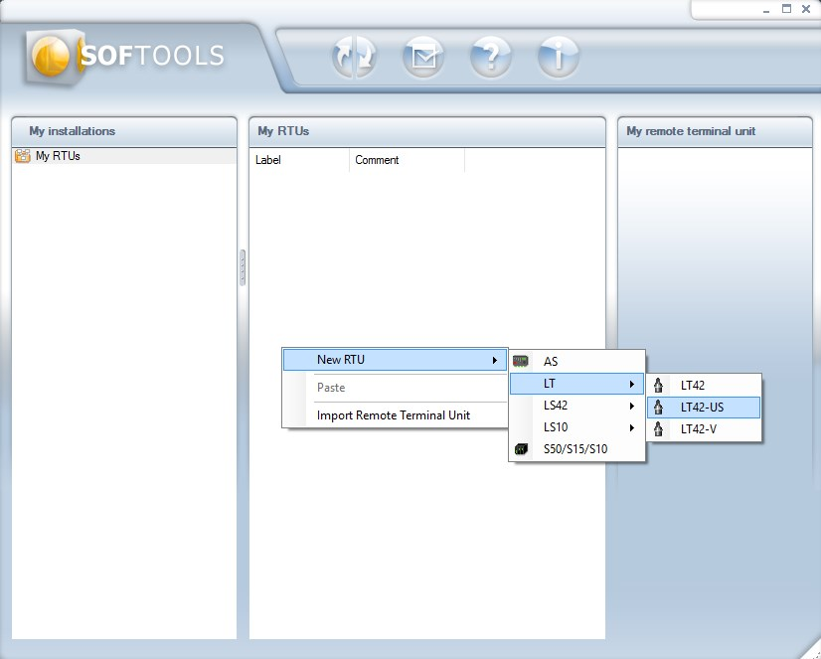
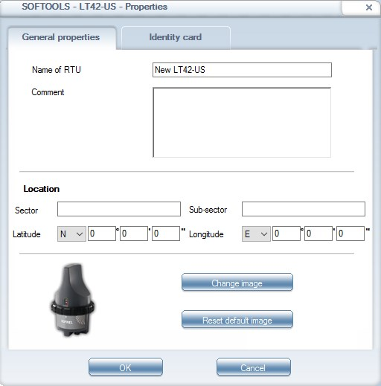
1.1. Правый клик мышкой на свободном участке панели «My RTUs»

1.2. В появившимся контекстном меню выбрать New
RTU -> LT -> LT-US
1.3. В появившимся окне в поле «Name of RTU» ввести название прибора и комментарий в поле «Comment» для последующей идентификации прибора в списке приборов.

1.4. Нажать кнопку «ОК».

1.5. Откроется окно для редактирования конфигурации

2. РЕДАКТИРОВАНИЕ КОНФИГУРАЦИИ

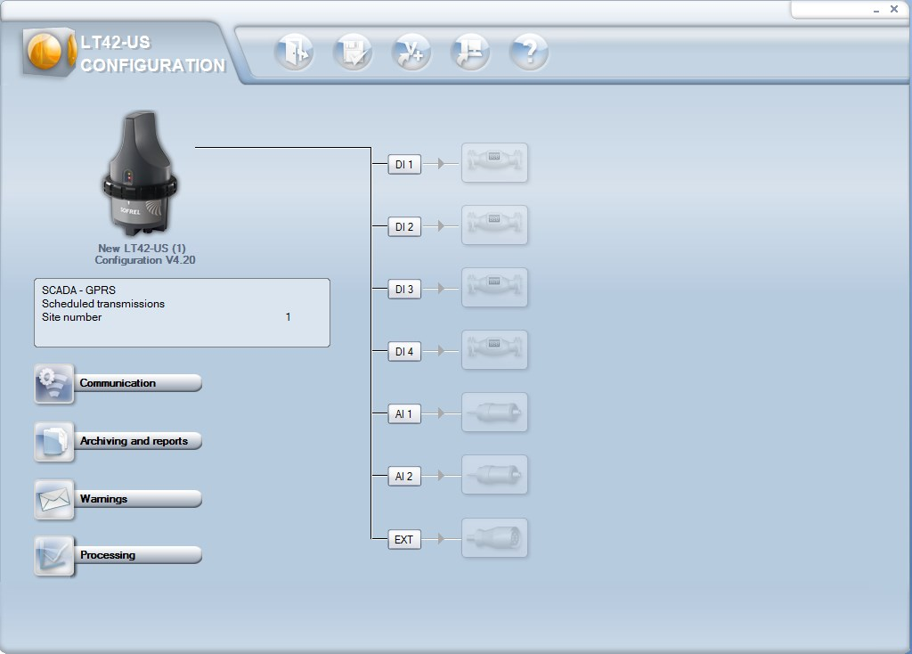
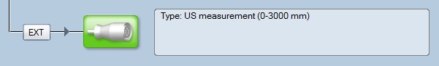
2.1. Кликнуть по названию датчика «EXT» в списке датчиков

2.2. В открывшемся окне в поле «Type» выбрать тип датчика «US measurement
(0-3000mm)»

2.3. Нажать «ОК»

2.4. Датчик должен загореться зеленым цветом

3. НАСТРОЙКА ПЕРЕДАЧИ ДАННЫХ

3.1. Перейти в раздел «Communication»
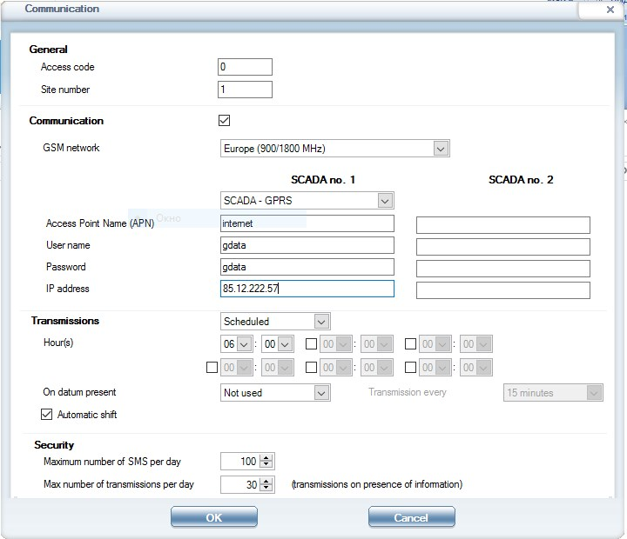
3.2. В поле «Access code» ввести пароль для доступа к прибору.
ВАЖНО: восстановить забытый пароль можно только на заводе изготовителе!!!!

3.3. Указать в поле «Site number» уникальный номер прибора в пределах системы (OPC или PCWin2). Для передачи данных в систему «ВоСток.WEB», «Site number» необходимо запросить в компании ООО «Приборы учёьа».

3.4. В поле «Communication» поставить «галочку».

3.5. В зависимости от комплектации прибора в поле «Antenna» выбрать: «Internal antenna» (внутренняя антенна) или «External antenna» (внешняя антенна).

3.6. В поле «Network» выбрать «2G».

3.7. В поле «GSM frequency bands» выбрать значение «Europe (900/1800 MHz)».

3.8. Выбрать способ передачи «SCADA».

3.9. Заполнить параметры для подключения к GPRS в полях «Access Point Name (APN)», «User name», «Password». Эти данные можно узнать у оператора сотовой связи, чья SIM-карта используется в расходомере.

3.10. Указать в поле «IP address» внешний IP-адрес службы OPC или PCWin2. Данные передаются на порт 502. Для передачи данных в систему
«ВоСток.WEB» указать: ltdata.akvatek.ru.

3.11. В блоке «Transmissions» задать расписание передачи данных.
- Можно задать фиксированное время, выбрав значение «Scheduled» и задать до 6 временных меток с точностью до 15 минут.
- Или задать периодичность передачи данных, выбрав значение «Periodic», указав точку отчета периодов в поле «Hour(s)» с точностью до 15 минут и выбрав период из списка «Period».
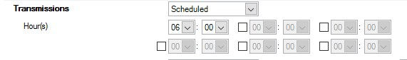

3.12. Нажать «ОК».

4. УКАЗАНИЕ ИНТЕРВАЛОВ СНЯТИЯ ПОКАЗАНИЙ И ОТЧЕТОВ

4.1. Перейти в раздел «Archiving and reports»

4.2. В блоке «Meters and average flowrates» в поле «Main period» выбрать интервал снятия показаний (рекомендуемый интервал 5 мин.)

4.3. Если необходим суммарный суточный расход, то поставить «галочку» рядом с названием блока «Reports»; в поле «Daily report at» указать время для передачи отчета о суммарном суточном расходе; в полях «Night time flow from» указать часы для фиксирования суммарного ночного расхода.

4.4. Нажать «ОК».

5. ТАБЛИЦА РАСХОДНОЙ ХАРАКТЕРИСТИКИ

5.1. Выбрать раздел «Processing».

5.2. Перейти на вкладку «Conversions».

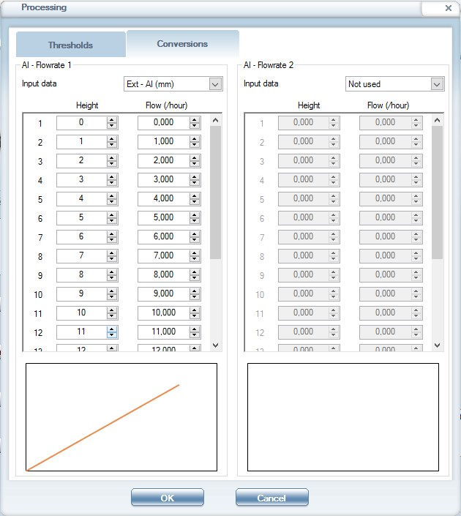
5.3. В поле «Input data» выбрать активированный в пункте 1 внешний датчик «EXT – AI (mm)»

5.4. Заполнить таблицу соответствия уровень – расход заполняя поля «Height» (высота, мм) и «Flow (/hour), м³/ч».

5.5. Нажать «ОК».

- НАКОПИТЕЛЬНЫЙ РАСХОД

6.1. В разделе «Processing», внутри вкладки «Conversions» под графиком расходной характеристики можно включить «Meter index calculation» - накопительный расход.


7. СОХРАНЕНИЕ И ВЫХОД
7.1. Для сохранения конфигурации необходимо нажать на кнопку «Save». При этом может появиться окно со списком ошибок, для закрытия которого нужно нажать «ОК», после чего исправить и повторить операцию.

7.2. Если данные будут передаваться в PCWin2, то необходимо нажать на кнопку «Export configuration» и сохранить конфигурацию в файл. Данный файл понадобится для настройки PCWin2 на получения данных от прибора.

7.3. Нажать на кнопку «Exit».

8. ЗАГРУЗКА КОНФИГУРАЦИИ В РАСХОДОМЕР

8.1. Убедиться в наличии на компьютере Bluetooth.

8.2. Если прибор отключен, то включить его, поднеся магнит вплотную к верхней части наклейки под окно со световыми индикаторами. При этом загорятся зеленый и желтый световой индикатор. Подержать магнит в этом положении несколько секунд, пока не начнут мигать зеленый и желтый световые индикаторы.

8.3. Активировать Bluetooth, для чего поднести магнит вплотную к верхней части наклейки под окно со световыми индикаторами и держать(НЕ более 3 секунд!), пока не загорится синий световой индикатор. После чего убрать магнит.
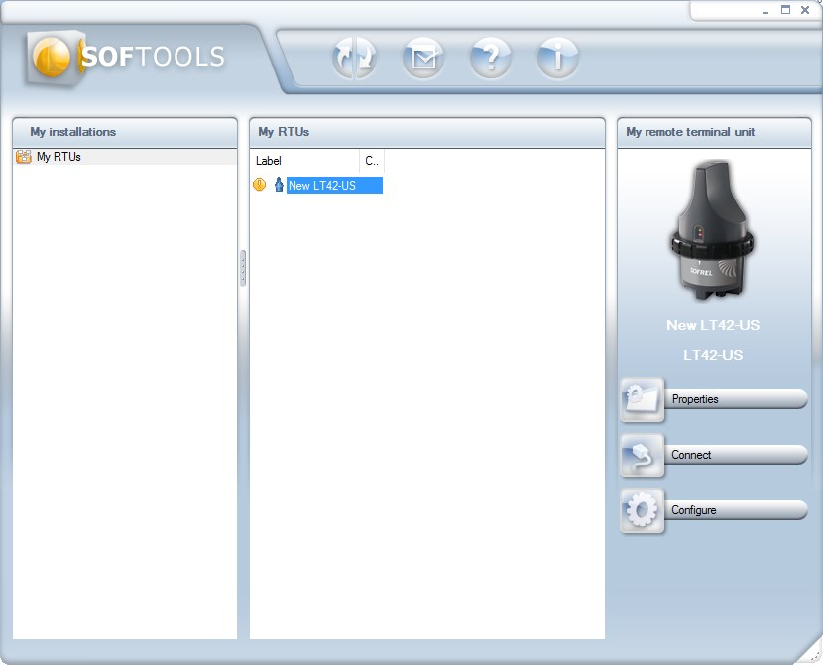
8.4. Выбрать прибор в списке приборов.

8.5. Нажать на кнопку «Connect».

8.6. В открывшемся окне в поле «Access code» ввести код доступа к прибору (по-умолчанию «0»).

8.7. Убедиться, что в поле «Via connection» выбран Bluetooth.

8.8. Нажать «ОК».

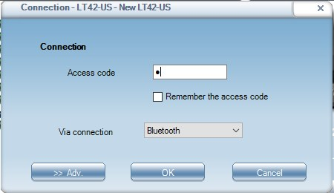
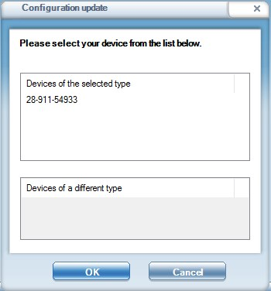
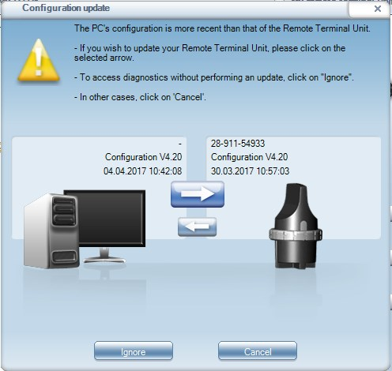
8.9. Если выбранная запись о приборе в Softools не была ранее связана с реальным прибором, то в окне выбрать прибор, с которым будет связана данная запись и нажать «Ок».

8.10. В новом окне кликнуть по стрелке, обозначающей направление копирования конфигурации. В случае записи конфигурации на прибор – на стрелку от ПК к LT-US.

8.11. Дождаться сообщения об успешной загрузки конфигурации.

После проведенной операции прибор отсоединится от Softools и для дальнейшей работы требует повторной активации.

!!! После того как выполнен пункт 8.2, магнит используется только для активации Bluetooth! Будьте предельно внимательны, не прикладывайте магнит более чем на 3-4 секунды, иначе прибор вернется в режим «сна» (через мигание желтого и зеленого светодиодов) и все данные будут утеряны.

9. КОМПЛЕКТ ПОСТАВКИ ДЛЯ МОНТАЖА

- Преобразователь передающий измерительный Sofrel LT-US (в комплекте с пластиковым монтажным кронштейном)
- Пакет силикагеля
- Магнитный ключ
- Монтажный ключ
- Акустический преобразователь
- Регулируемый металлический кронштейн для АП
- Угловой металлический кронштейн с отражателем (по запросу)

10. УКАЗАНИЕ МЕР БЕЗОПАСНОСТИ
К монтажу (демонтажу), эксплуатации, техническому обслуживанию и ремонту расходомеров должны допускаться только лица, изучившие техническое описание, инструкцию по эксплуатации расходомера и данное руководство, прошедшие инструктаж по технике безопасности при работе с электротехническими установками и радиоэлектронной аппаратурой.

11. НЕОБХОДИМЫЙ ИНСТРУМЕНТ ДЛЯ МОНТАЖА

- Перфоратор
- Отвертка
- Уровень
- Рулетка или телескопическая линейка
- Крепеж (дюбеля, шурупы, пластиковые хомуты)

12. ПОДГОТОВКА РАСХОДОМЕРА К МОНТАЖУ

8.1. Установка SIM карты в корпус ППИ.
- откройте верхнюю крышку ППИ при помощи монтажного ключа, обеспечив
доступ ко всем элементам.
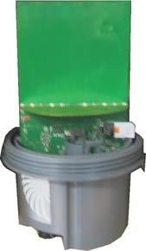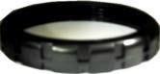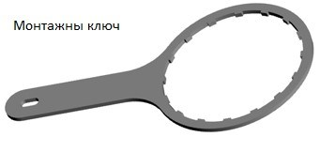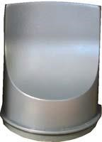
- !!!ОСТОРОЖНО!!! вытяните плату ППИ из корпуса таким образом, чтобы обеспечить доступ к месту установки SIM карты;
- установите SIM карту;
- !!!ОБЯЗАТЕЛЬНО!!! вложите в прибор пакет силикагеля, который идет в комплекте с прибором;
- проверьте и в случае необходимости уберите загрязнения с уплотнительного резинового кольца;
- соберите верхнюю часть в обратном порядке и затяните кольцо до щелчка клипсы. (обязательно сопадение прозрачного окошка на верхней крышке и диодов на плате)
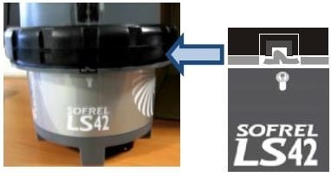

ВНИМАНИЕ! ППИ расходомера имеет защиту IP68. Для сохранения герметичности прибора работу следует производить в сухом и чистом помещении.

13. ТРЕБОВАНИЯ К МОНТАЖУ
При установке, монтаже и обслуживании расходомеров должны строго соблюдаться правила техники безопасности, изложенные в разделе 1 "Указания мер безопасности" и в нормативно-технических документах, действующих на предприятии-потребителе.

13.1 МОНТАЖ АКУСТИЧЕСКОГО ПРЕОБРАЗОВАТЕЛЯ

13.1.1. Установка АП на безнапорных трубопроводах и U-образных лотках должна производиться в соответствии с требованиями МИ 2220-13 на прямолинейном без боковых присоединений участке трубопровода, имеющем постоянный уклон и диаметр. Расстояние перед измерительным сечением (местом установки АП) должно быть не менее 20·Hмакс, а после него – не менее 10·Hмакс, где Hмакс – максимальный уровень заполнения.
В месте установки АП и вблизи него не должно быть местных выступов, закладных деталей и других предметов, вызывающих возмущение потока.
Не допускается установка прибора на самотечных коллекторах, имеющих контруклон.
13.1.2. Место канала (трубопровода), где монтируется АП, должно быть устойчиво к размыву, заиливанию и зарастанию.
Монтаж АП должен производиться с условием обеспечения доступа для контроля.
Не допускается при монтаже изменение длины поставляемых кабелей связи.
Как правило, установка АП производится в колодце. При отсутствии подходящего колодца необходимо его построить.
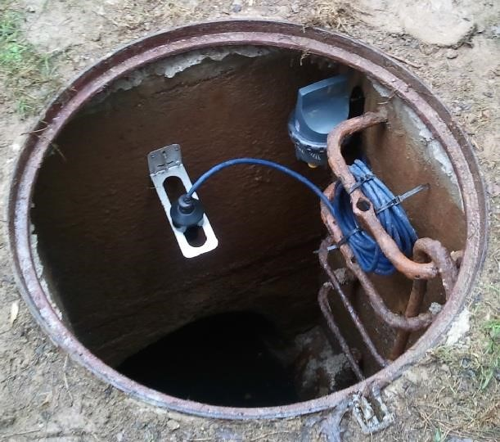

13.1.3. Место крепления АП должно обеспечивать его установку таким образом, чтобы геометрическая ось АП, вдоль которой происходит измерение уровня, совпадала с вертикалью.
Минимальное расстояние от максимального уровня заполнения коллектора до нижнего края АП (мертвая зона) составляет 20 см при горизонтальном положении акустического датчика, и 10 см при вертикальном положении датчика с дефлектором.
Максимальное расстояние от минимального уровня заполнения коллектора (поверхность лотка) до нижнего края АП составляет 3 м.
Стоит учитывать, что АП требуется располагать как можно ближе (но не ближе 20 см) к среде, так как исходящий сигнал из АП расходится с углом 8 градусов, а значит пятно контакта увеличивается пропорционально увеличению расстояния. К примеру, при расстоянии между АП и средой в 30 см, пятно контакта будет приблизительно 4 см, а при расстоянии 2,5 м – уже порядка 35 см.
13.1.4. Предусмотрена возможность установки акустического датчика в двух положениях:

а) Установка расходомера вертикально:
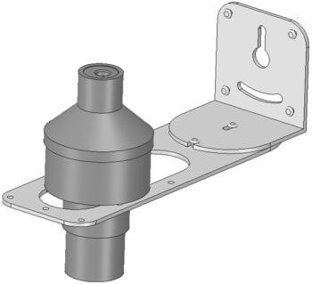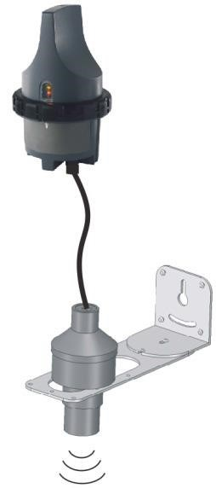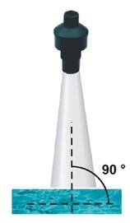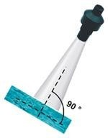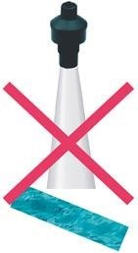

винта

для

крепления

2

кронштейна (
Ø

6
мм
)

4

регулировочных винта

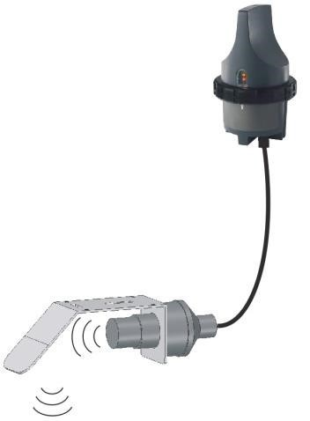
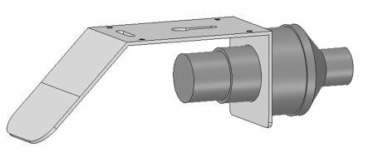

2

винта

для

крепления

углового кронштейна (
Ø

6

мм)

4

установочных

винта,

расположенные параллельно

поверхности воды

б) Установка расходомера горизонтально

13.2. МОНТАЖ ПРЕОБРАЗОВАТЕЛЯ ПЕРЕДАЮЩЕГО
ИЗМЕРИТЕЛЬНОГО

13.2.1. ППИ устанавливается в колодцах на монтажном кронштейне, прикрепленном к стенке колодца или любым другим способом, обеспечивающим его надежное крепление.

ППИ устанавливается в колодцах на монтажном кронштейне, прикрепленном к стенке колодца или любым другим способом, обеспечивающим его надежное крепление.
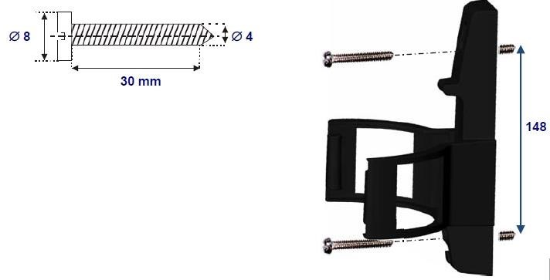
13.2.2. Располагать ППИ оснащенного внутренней антенной следует на расстоянии 15-20 см от крышки колодца. Такое положение обеспечивает наибольшую силу сигнала GSM сети.
Место установки ППИ оснащенного внешней антенной не лимитируется. Место установки выбирается по усмотрению пользователя, исходя из удобства монтажа и обслуживания.

14. ПОРЯДОК МОНТАЖА
14.1 Установка АП
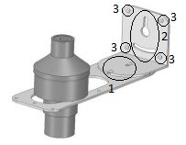

14.1.1 Соединить винтами две составные части кронштейна АП (№1 на рис.)
14.1.2 Закрепить двумя винтами (№2 на рис.) кронштейн на заранее выбранное, подготовленное (в соответствии с требованиями установки) и размеченное место на стенке колодца.
14.1.3 Выровнять кронштейн регулировочными винтами (№3 на рис.) по осям при помощи уровня.
14.1.4 Установить АП на кронштейн, притянуть его пластиковой гайкой снизу.

14.2 Установка ППИ

14.2.1 Закрепить кронштейн ППИ согласно п.4.2.2. двумя винтами.
14.2.2 Удостовериться, что крышка ППИ плотно завинчена до совпадения клипсы на корпусе и паза на пластиковом кольце. 14.2.3 Установить ППИ на закреплённый кронштейн.
14.2.4 Подключить штекер АП к ППИ. Провод стянуть пластиковыми хомутами и аккуратно расположить в пространстве колодца, не допуская изломов и натяжения.

Расходомер сточных вод LT-US готов к последующим действиям - калибровке, конфигурированию, проверке связи, проведению измерений и передачи информации (ОПЕРАТИВНОЕ РУКОВОДСТВО - Расходомер сточных вод LT-US).

При монтаже следует бережно обращаться со всеми составляющими оборудования, не допускать повреждений, падений, ударов, нарушения изоляции соединительного кабеля и т.п.
- ПУСКО-НАЛАДКА РАСХОДОМЕРА (работы выполняются на смонтированном расходомере)

  - Убедиться в наличии на компьютере Bluetooth.

  - Активировать Bluetooth, для чего поднести магнит вплотную к верхней части наклейки под окно со световыми индикаторами и держать (НЕ более 3 секунд!) пока не загорится синий световой индикатор. После чего убрать магнит.

  - Выбрать прибор в списке приборов.

  - Нажать на кнопку «Connect».
  - В открывшемся окне в поле «Access code» ввести код доступа к прибору (по-умолчанию «0»).

  - Убедиться, что в поле «Via connection» выбран Bluetooth.
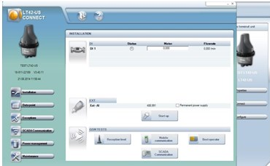
  - Нажать «ОК».

  - В новом окне выбрать вкладку
«INSTALLATION»

  - Отметьте «галочкой»
«PERMANENT POWER SUPPLY»

  - Кнопка «Start Up», открывает меню калибровки расходомера.

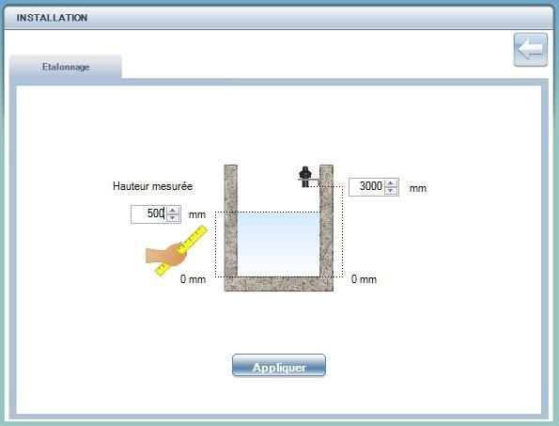
    - Перейдите на вкладку «Calibration».
    - Необходимо замерить и указать в программе расстояние от излучающей поверхности АП до дна измеряемого коллектора.
    - Необходимо замерить и указать в программе расстояние от границы раздела сред до дна коллектора. - Нажать «Apply».
    - Закрыть окно кнопкой .

- ПРОВЕРКА РАБОЧИХ ХАРАКТЕРИСТИК РАСХОДОМЕРА (работы выполняются на смонтированном расходомере)

  - В окне выбрать вкладку «INSTALLATION»:

    - Кнопка «Start Up», открывает меню калибровки расходомера.

    - Переход для проверки работы датчика осуществляется вкладкой «Diagnostics»
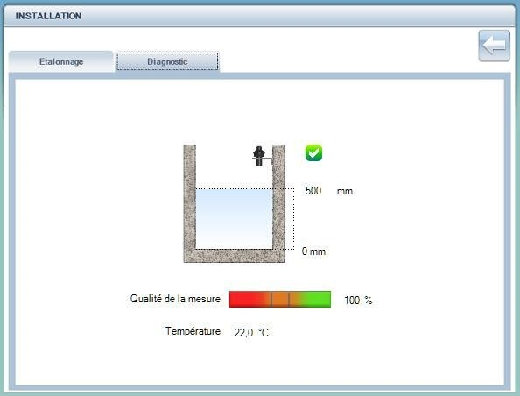

Качество

сигн
а-

    - На рисунке справа отображается измеренный уровень воды, ниже качество отраженного сигнала (качество должно быть 100%), а также температура.

    - Закрыть окно кнопкой .

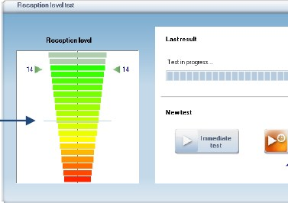
  - Проверка качества сотовой сети (проводится при закрытой крышке колодца): - Кнопка «Reception level
test» открывает до-
ступ к проверке качества GSM сети.

    - Кнопка «Immediate test» начинает тестирование сети. Нормальным результатом является значение выше 7.

  - Проверка связи со SCADA системой (проводится при закрытой крышке колодца)
    - Кнопка «Test SCADA» , позволяет начать обмен информации с ОРС сервером или SCADA системой.

    - По результатам теста, должны быть все положительные результаты.
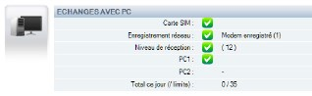

ЗАМЕТОК

ДЛЯ ЗАМЕТОК

ДЛЯ ЗАМЕТОК

